**1. Question 1**

**En una regresión lineal simple (un solo regresor) se calculó un R2=0.83. ¿Cuál de las siguientes afirmaciones no es cierta?**

Existe una relación positiva entre X e Y

**2. Question 2**

**A partir del siguiente modelo estimado:**

https://d3c33hcgiwev3.cloudfront.net/imageAssetProxy.v1/5Ic__lmqEeaRHA4_35MoNQ_b2fc8f33583978d9506a3d20427b67fa_MAGDA-M4.PNG?expiry=1542240000000&hmac=-6qjDRR0VD3t1xnfVei2757NWLxmfe5p96Bk_qC66DY

**donde Y es el número de veces que un individuo va al cajero durante un mes; X es el ingreso del individuo (en miles de pesos); D es una variable dicotómica que vale 1 si es hombre y 0 si es mujer. Entre paréntesis se presentan los errores estándar. La muestra es de 50 individuos. Se puede afirmar que por cada mil pesos de ingreso, el hombre:**

Aumenta en 1 la cantidad de veces que va al cajero

## 3. Question 3

**Para el mismo modelo estimado en la pregunta (2). Un hombre con $8000 de ingreso se espera que vaya (en promedio) al cajero aproximadamente:**

7 veces al mes

## 4. Question 4

**Estudios biométricos han encontrado una relación lineal entre la altura de las mujeres (y) y su edad (x). Los resultados de la regresión lineal son: y = 50.3+6.01x, donde la altura se mide en centímetros y la edad en años. ¿Cuál de las siguientes afirmaciones no es correcta?**

La constante estimada de 50,3 cm implica que las niñas llegan a esta altura cuando se da 50,3/6,01 = 8,4 años.

## 5. Question 5

**Si se entera que en la regresión la persona que trabajó con los datos borró 10 observaciones que tenían un error estimado (residuo) bajo, ¿Qué efecto generó esto en los resultados que observa respecto a los que debería haber observado?**

Una mayor varianza del estimador de la pendiente y un menor R2.

## 6. Question 6

**Con un total de 100 observaciones se estimó la siguiente recta de regresión:**

**cons = 124.84 + 0.853 ingr**

**donde la variable cons mide el consumo anual de las familias (en pesos) y la variable ingr es el ingreso anual (también en pesos).**

**¿Cuál es el valor estimado del consumo cuando el ingreso familiar es de $30.000 anuales?**

$25.715

## 7. Question 7

**A partir de una muestra de 722 trabajadores se estimó la siguiente ecuación:**

**educ = 10.36 - 0.094 hnos + 0.131 meduc + 0.210 peduc - 0.04D**

**donde educ son los años de educación, hnos es la cantidad de hermanos, meduc son los años de educación de la madre, peduc son los años de educación del padre y D es una variable dicotómica que vale 1 si fue a una escuela pública.**

**Suponiendo que todas las variables son estadísticamente significativas, se puede afirmar que los años de educación de aquellos que fueron a una escuela privada es menor que los años de educación de quienes fueron a la escuela pública.**

Falso

## 8. Question 8

**Una regresión lineal sobre la relación entre la calificación del examen final y el parcial para los estudiantes de estadística es:**

**Examen final = 50 + 0.5 Examen parcial**

**Una interpretación correcta de la pendiente es:**

Un estudiante que anotó 10 puntos más que otro estudiante en el parcial sacará 5 puntos más que el otro estudiante en el examen final.

**9. Question 9**

**La empresa ABC lanzó hace 2 meses un nuevo producto al mercado y desea estudiar la demanda mensual de dicho producto en función de los distintos estratos de nivel socioeconómico. Para ello, estimó el siguiente modelo en el que explica la demanda del producto (en unidades físicas) en función de variables *dummy* (dicotómicas, 1-0) que indican los distintos niveles socioeconómicos. Se considera que en total existen cuatro niveles socioeconómicos: AB, C1, C2 y DE.**

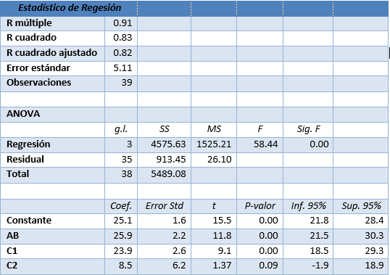

**Donde,**

**· AB= 1 si el individuo pertenece al segmento AB, 0 en caso contrario**

**· C1= 1 si el individuo pertenece al segmento C1, 0 en caso contrario**

**· C2= 1 si el individuo pertenece al segmento C2, 0 en caso contrario**

**· DE= 1 si el individuo pertenece al segmento DE, 0 en caso contrario**

***¿Cuántas unidades del nuevo producto compra el segmento DE en promedio por mes?***

25.1

**10. Question 10**

Teniendo en cuenta el enunciado anterior:

**La empresa ABC lanzó hace 2 meses un nuevo producto al mercado y desea estudiar la demanda mensual de dicho producto en función de los distintos estratos de nivel socioeconómico. Para ello, estimó el siguiente modelo en el que explica la demanda del producto (en unidades físicas) en función de variables *dummy* (dicotómicas, 1-0) que indican los distintos niveles socioeconómicos. Se considera que en total existen cuatro niveles socioeconómicos: AB, C1, C2 y DE**



**Donde,**

**· AB= 1 si el individuo pertenece al segmento AB, 0 en caso contrario**

**· C1= 1 si el individuo pertenece al segmento C1, 0 en caso contrario**

**· C2= 1 si el individuo pertenece al segmento C2, 0 en caso contrario**

**· DE= 1 si el individuo pertenece al segmento DE, 0 en caso contrario**

***Dado que el coeficiente que acompaña a C2 no es significativo al 5%,***

***¿cuál de las siguientes afirmaciones es verdadera?***

El segmento C2 demanda 0 unidades por mes. (Incorrect)